KẾ HOẠCH BÀI DẠY
Môn học: Đạo đức
Tên bài học: Em yêu quê hương ( tiết 1 ) tiết: 32
I. YÊU CẦU CẦN ĐẠT
- Nêu được địa chỉ của quê hương
- Nêu được vẻ đẹp của thiên nhiên và con người ở quê hương mình
- Thực hiện được việc làm thiết thực, phù hợp với lứa tuổi, thể hiện tình yêu quê hương.
1. Năng lực:
- Năng lực giao tiếp, hợp tác: Trao đổi, thảo luận để thực hiện các nhiệm vụ học tập.
- Năng lực giải quyết vấn đề sáng tạo: Sử dụng các kiến thức đã học áp dụng vào thực tế.
- Rèn năng lực phát triển bản thân, điều chỉnh hành vi
2. Phẩm chất: Hình thành phẩm chất yêu nước, trách nhiệm, chăm chỉ.
* Vân dụng : Vận dụng bài học vào cuốc sống
* GDĐP: Chủ đè 1: Vùng đất Phú Yên. Giới thiệu được cảnh quan thiên nhiên nơi em ở như đồng lúa, rừng núi...
II. ĐỒ DÙNG DẠY HỌC
1. GV: SGK, bộ tranh về quê hương em theo Thông tư 43/2020/TT-BGDĐT; Máy tính, máy chiếu,... (nếu có).
2. HS: SGK, vở bài tập Đạo đức 2.
III. CÁC HOẠT ĐỘNG DẠY HỌC CHỦ YẾU:
Hoạt động của gv | Hoạt động của hs
1. Hoạt động mở đầu. 5’  Mục tiêu: Tạo hứng thú cho HS vào bài học và giúp HS có hiểu biết ban đầu về bài học mới.  -GV cho HS xem và vận động theo video bài hát “Quê hương tươi đẹp” dân ca Nùng, đặt lời mới: Anh Hoàng.  - GV đặt câu hỏi: Hãy chia sẻ cảm xúc của em khi xem video bài hát đó?  - GV nhận xét, kết luận, dẫn dắt HS vào bài học mới.  2. HĐ Hình thành kiến thức mới. 27’  Hoạt động 1: Đọc thơ và trả lời câu hỏi  Mục tiêu: Thông qua bài thơ, HS bước đầu hinh dung được quê hương.  - GV đọc hết một lượt bài thơ  - GV yêu cầu 3 HS đứng dậy đọc ba khổ của bài thơ.  - GV yêu cầu HS trả lời câu hỏi:  + Quê hương trong các khổ thơ trên là những gì?  + Tình cảm của tác giả đối với quê hương như thế nào?  - GV khuyến khích HS chia sẻ kết quả thảo luận với cả lớp.  - GV cùng các bạn nhận xét câu trả lời, đưa ra kết luận: Trong các khổ thơ trên , quê hương được miêu tả là tiếng ve, là lời ru của mẹ, là dáng mẹ yêu, là nơi chôn rau cắt rốn. Tác giả có tình cảm sâu nặng với quê hương.  Hoạt động 2: Kể về quê hương em  Mục tiêu: HS kể về những cảnh đẹp, con người và những điều tốt đẹp nhất ở quê hương mình sinh ra và lớn lên.  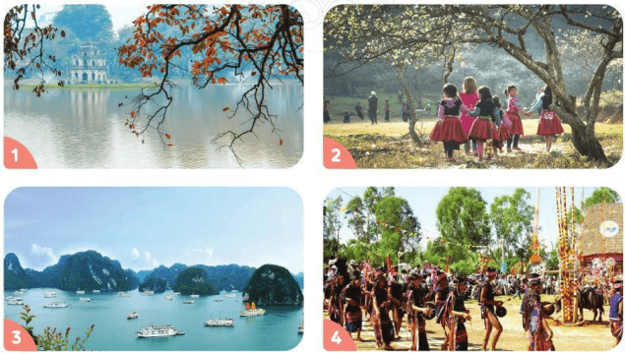- - GV cho HS xem tranh và trả lời câu hỏi: Các bức tranh này có cảnh gì?  - GV nhận xét.  * GDĐP: Chủ đề 1: Vùng đất Phú Yên. Giới thiệu được vẻ đẹp của cảnh quan thiên nhiên nơi em ở như đồng lúa, rừng núi.  Khởi động: Giới thiệu với bạn cảnh đẹp nơi em ở.  - GV cho HS xem tranh giới thiệu một số cảnh đẹp ở Phú Yên.  - GV cho HS kể về một cảnh đẹp nơi em ở.  Khám phá:  - GV đọc bài đọc: Phú Yên – vùng đất xinh đẹp và hiền hoà.  - Cho HS đọc thầm bài đọc và trả lời câu hởi:  1. Tỉnh Phú Yên giáp với các tỉnh nào?  2. Du khách đến tham quan Phú Yên được trải nghiệm những gì?  3. Câu văn cuối bài đọc cho em biết những gì?  - GV giới thiệu một số hình ảnh về Phú Yên  - GV cho HS thảo luận theo nhóm đôi kể cho bạn nghe về quê hương của mình dựa vào gợi ý sau:  + Quê em ở đâu?  + Quê em có những cảnh đẹp gì?  + Người dân quê em có những đức tính tốt nào?  + Em thích nhất điều gì ở quê hương của mình?  - GV gọi một số cặp HS báo cáo kết quả hoạt động  - GV nhận xét và kết luận.  Hoạt động 3: Thảo luận về các việc làm thể hiện tình yêu quê hương  Mục tiêu: HS biết được những việc làm thể hiện tình yêu quê hương phù hợp với lứa tuổi.  - GV cho HS quan sát tranh thảo luận theo nhóm 4 trả lời câu hỏi sau:  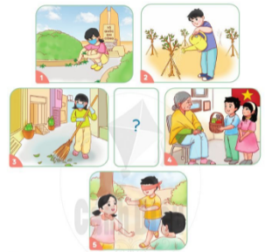  + Các bạn nhỏ trong từng đã làm gì để thể hiện tình yêu quê hương?  - GV nhận xét, nêu câu hỏi:  + Em hãy kể một số việc làm thể hiện tình yêu quê hương khác mà em biết?  - GV cho HS liên hệ thi kêt thêm một số hoạt động thể hiện tình yêu quê hương đất nước,  - GV khen ngợi những HS có câu trả lời đúng, bổ sung những câu trả lời còn thiếu và kết luận: Những việc các em có thể làm để thể hiện tình yêu quê hương đó là: Chăm sóc nghĩa trang liệt sĩ, chăm sóc cây ở đường làng, ngõ phố, dọn vệ sinh đường làng ngõ phố, thăm và giúp đỡ mẹ Việt Nam anh hùng, tìm hiểu về truyền thống quê hương, chơi các trò chơi dân gian…  3. HĐ Vận dụng, trải nghiệm. 3’  Mục tiêu: vận dụng bài học vào cuộc sống  -GV đánh giá, khen ngợi HS  - Chuẩn bị tranh ảnh bài thơ, bài múa về chủ đề quê hương  - Nhận xét tiết học, chuẩn bị bài sau | - Cả lớp cùng hát  - HS xung phong nêu lên suy nghĩ của bản thân về bài hát  - HS nghe GV giới thiệu bài mới  - HS nghe GV đọc thơ và quan sát tranh  Hình ảnh: Trang 65, 66 SGK  - HS đứng lên đọc đoạn thơ GV yêu cầu.  - HS trả lời:  + Quê hương là: tiếng ve, cánh đồng vàng, dáng mẹ yêu..  + Tác giả rất yêu quê hương, là nơi mang nặng nghĩ tình.  - HS trình bày trước lớp  - HS nghe GV nhận xét.  - HS xem tranh, trả lời câu hỏi.  + Bức tranh 1: Hồ Hoàn Kiếm ở Hà Nội  + Bức tranh 2: Các bạn nhỏ người đồng bào ở miền núi phía bắc trong trang phục váy rất sặc sỡ.  + Bức tranh 3: Vịnh Hạ Long ở Quảng Ninh  + Bức tranh 4: Người đồng bào ở Tây Nguyên đang tổ chức lễ hội.  - HS lắng nghe  - HS xem, lắng nghe.  - HS kể  - HS lắng nghe  - HS đọc thầm và trả lời câu hỏi  - HS lắng nghe  - HS thực hiện  a. Quê em ở Hà Nội.  b. Quê em có rất nhiều cảnh đẹp như: Hồ Gươm, Cầu Thê Húc, Lăng Hồ Chủ tịch, Văn miếu Quốc Tử Giám, ...  c. Người dân quê em rất hiền lành, hòa đồng, hiếu khách, chăm chỉ, tốt bụng.  d. Em thích nhất không khi khi tiết trời vào thu của quê mình. Khung cảnh rất lãng mạn và nên thơ, tạo cho em có cảm giác thư giãn, thoải mái.  - HS báo cáo kết quả  - HS lắng nghe nhận xét.  -HS thực hiện  - Đại diện nhóm trả lời:  Tranh 1: Bạn nhỏ đang chăm sóc cho nghĩa trang các anh hùng liệt sĩ, dọn dẹp cỏ, giữ cho quang cảnh được sạch đẹp.  Tranh 2: Bạn nữ đang dọn vệ sinh xung quanh đường làng, ngõ phố nơi mình sinh sống.  T3. Thăm hỏi, tặng quà, động viên, giúp đỡ những bà mẹ Việt Nam anh hùng.  T4. chơi các trò chơi dân gian của quê hương.  - HS lắng nghe  - HS suy nghĩ, đưa lên ý kiến  - HS thi kể: Tìm hiểu về truyền thống quê hương.  - Bảo vệ, giữ gìn các di tích lịch sử, cảnh đẹp quê hương.  - Giúp đỡ những gia đình khó khăn quanh khu vực mình sống.  - Tuyên truyền, vận động mọi người có ý thức bảo vệ quê hương.  - HS nghe nhận xét  -HS lắng nghe và thực hiện
IV. Điều chỉnh sau bài dạy
…………………………………..…………………………………………………...
.……………………………………………………………………………………….………………………………………………………………………………………

